ПРОТОКОЛ ПРОЕКТНОГО СЕМИНАРА
«СТУДЕНТЫ»
г. Невьянск
5 февраля 2021г.

Общее описание встречи:
Проектная встреча с группой «Студенты» прошла 5 февраля 2021г. На площадке кафе Славянское. В работе группы приняли участие пять горожан – волонтёров организации Молодёжка ОНФ и четыре представителя архитектурной мастерской «Городское планирование». Встреча была посвящена обсуждению интересных для молодёжи активностей в городе в целом и на Водной станции в частности.

УЧАСТНИКИ ВСТРЕЧИ
- Иван Бызов — координатор молодёжки ОНФ в Невьянске.
- Алёна Аджигитова — студентка, учится на медсестру.
- Алёна Машенская — студентка, учится на бухгалтера, увлекается танцами.
- Владимир Пислигин — студент, учится на графического дизайнера в Невьянске.
- Мария Торопова — студентка ЕАСИ, учится на хореографа.
- Алёна Цорик — модератор встречи, архитектор-исследователь АМ «Городское планирование».
- Ксения Балаева — руководитель проекта, градостроитель АМ «Городское планирование».
- Ольга Чемякина — директор АМ «Городское планирование».
- Алёна Плотникова — графический дизайнер АМ «Городское планирование».

РЕЗУЛЬТАТЫ ВСТРЕЧИ
1. В начале встречи участники высказались о том, планируют ли они остаться жить в Невьянске:
Иван: остаётся. Неравнодушен, хотел бы поднимать свой город. Нравятся люди, молодёжь, потому что стремятся к улучшениям, главное их заинтересовать.
Алёна М.: хочет остаться, делать лучше внешний вид города. Тут родные, знакомые, свой дом, тишина, покой.
Алёна А.: хочет остаться, потому что в Невьянске близкие, память о детстве. Нравится участвовать в молодёжке ОНФ, улучшать город.
Владимир: хочет уехать в Екатеринбург в связи с профессией, если были б возможности для профессии, остался бы.
Мария: ещё не решила. Тут близкие, но в Екатеринбурге больше возможностей для профессионального развития.
2. На основе ответов на вопрос «Что должно появиться в городе чтобы больше молодёжи оставалось в Невьянске?» можно назвать основные общегородские проблемы:
- В городе скучно (это ведёт к нездоровому образу жизни) — не хватает развлечений: кинотеатра, аттракционов, батутов, аквапарка, горок, стрельбища, тира, бассейна, торгово-развлекательного центра.
- Недостаток информации и коммуникации — даже если что-то проводится в городе, об этом негде узнать.
- Качество жизни — неудовлетворительное состояние жилфонда и благоустройства.
- Не хватает рабочих мест и перспектив для профессионального развития.

3. Из рассказанного участниками можно выделить, какие конкретные объекты они хотели бы видеть на набережной у водной станции:
- Общественные туалеты.
- Фотозоны.
- Фонтан.
- Спуск в воду, пляж с песочком.
- Водные батуты.
- Уличные тренажеры, площадку для воркаута.
- Видеонаблюдение.
В сферу деятельности Молодёжки ОНФ входит обследование состояния и безопасности детских и спортивных площадок. Основываясь на своём опыте, участники встречи выразили более общие пожелания к благоустройству водной станции:
- Чтобы набережная была «покачественнее», «побогаче», на уровне с комплексом Невьянской башни
- Важно, чтобы объекты благоустройства были надёжными и долговечными (не нужно дешевых, временных конструкций).
- Не должно быть опасных конструкций (например вышки для прыжков в воду).
- Не хочется видеть там «детского», яркого, «аляпистого» оформления.

4. Далее участники работали с картой. Они отметили отрицательные активности на водной станции — «синие» зоны, где собираются люди, распивающие спиртные напитки. А также активности, которые их привлекают:
- Каток.
- Баскетбол.
- Футбол.
- Лодки и катамараны.
По мнению участников, временная сцена, которую устанавливают на водной станции, недостаточно устойчива для танцевальных выступлений, но также у них есть опасение, что стационарная сцена займет слишком много места.

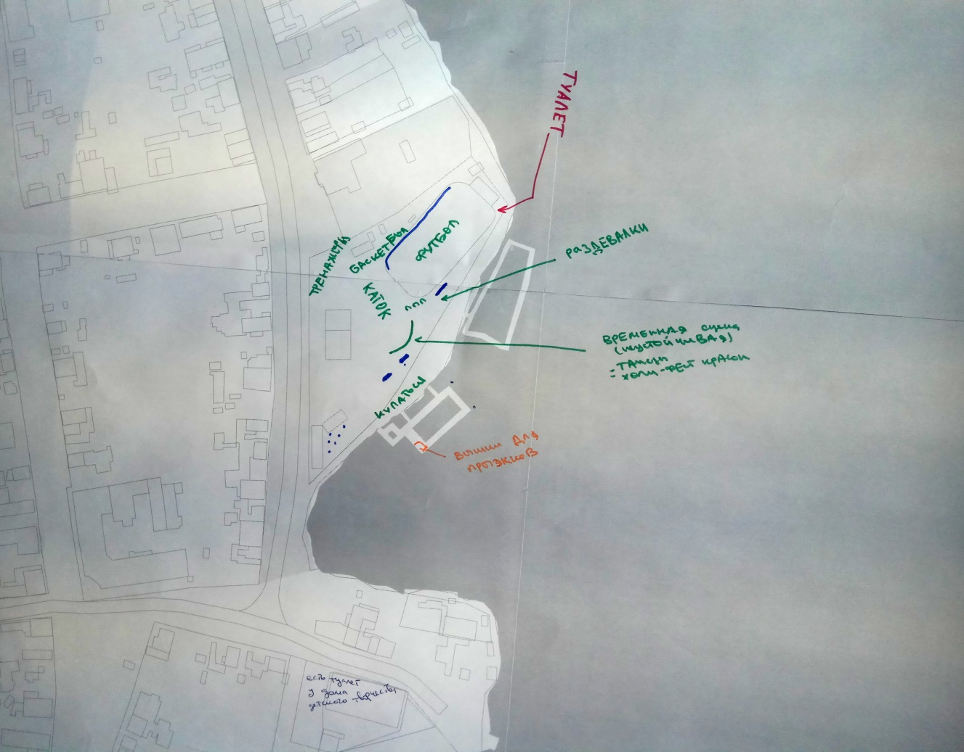

5. Участники встречи рассказали, что им было бы интересно посещать следующие мероприятия:
- День Нептуна (проходит на водной станции).
- Уличные мероприятия на базе Дома пионеров (выступления учащихся).
- Фестиваль красок «Холи» (проходит на водной станции).
- День города.
- Памятные мероприятия (соревнования, конкурсы).
- Спортивные мероприятия.
- Танцы, дискотеки.
- Ночь кино.
На их взгляд, в Невьянске больше доверия к мероприятиям с небольшой ценой за вход (50-100 р.), чем к бесплатным, потому что платные воспринимаются более качественными и позволяют отсеять тех, кто не заинтересован в мероприятии.
Идею общественного лектория, предложенного группой «Туризм и ремёсла» ребята не поддержали, сказав, что есть лекторий в колледже им. Демидова, и он не пользующийся популярностью.
Участники обратили внимание, что «народ любит делать, а не просто общаться», поэтому важно, чтобы было продумано, чем можно заняться на территории. А сами они были бы рады поучаствовать в строительстве арт-объекта, предложенного группой «Туризм и ремёсла».

ВЫВОДЫ ПО РЕЗУЛЬТАТАМ ВСТРЕЧИ
В Невьянске есть активная молодёжь, которая хочет оставаться в городе и улучшать его. В целом их пожелания и ценности не противоречили высказанным другими группами. Студенты больше говорили о развлечениях и отметили важность качества и безопасности объектов благоустройства.

